
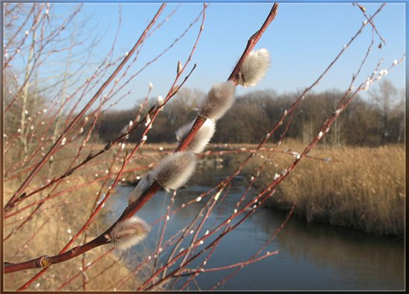
Верба
О, як вона чекає на весну!
І як спішить цвісти й причепуриться
Після зимового страшного сну,
Щоб в дзеркало води на себе подивиться.
Щоб сонцю посміхнутись в далечінь,
Яке їй в коси золото вплітає.
І пташці порадіти, і бджолі,
Всім, хто з добром до неї завітає.
Когось лікує, а когось і вчить.
Гнучка й тоненька, наче юна жінка,
Сором’язливо увесь вік мовчить,
Та голосом її душі чарує світ сопілка.
Звичайне дерево, що залюбки росте
Біля струмка, ставка, левади чи городу.
Таке всім звичне і таке просте -
Вітчизни символ і колиска роду.
Петро Близнюк (с)

- 1 - Початок весни
- Всесвітній день кішок
- 3 - Всесвітній день письменника
- 4 - 200 років від дня народження М.М.Вербицького (1815–1870), українського композитора, хорового диригента, священика
- 8 - Міжнародний день боротьби за права жінок та міжнародний мир
- Міжнародний жіночий день
- 9 - День народження Тараса Шевченка)
- -Міжнародний день ді-джея (World DJ Day)
- 10 - 150 років від дня (1865) першого публічного виконання Гімну України «Ще не вмерла України…» під час першого на Західній Україні (у Перемишлі) Шевченківського концерту
- 12 - День Національної гвардії України
- Всесвітній день читання вголос
- 19 - 120 років від дня народження М. Т.Рильського (1895–1964), українського поета
- 85 років від дня народження Ліни Василівни Костенко (1930), укр. письменниці, поетеси
- 20- Всесвітній день Землі
- Міжнародний день щастя
- День весняного рівнодення
- 21 -Всесвітній день поезії
- 23 -Всеукраїнський день працівників культури
- 27 -Міжнародний день театру
- 29 - Перехід на літній час

